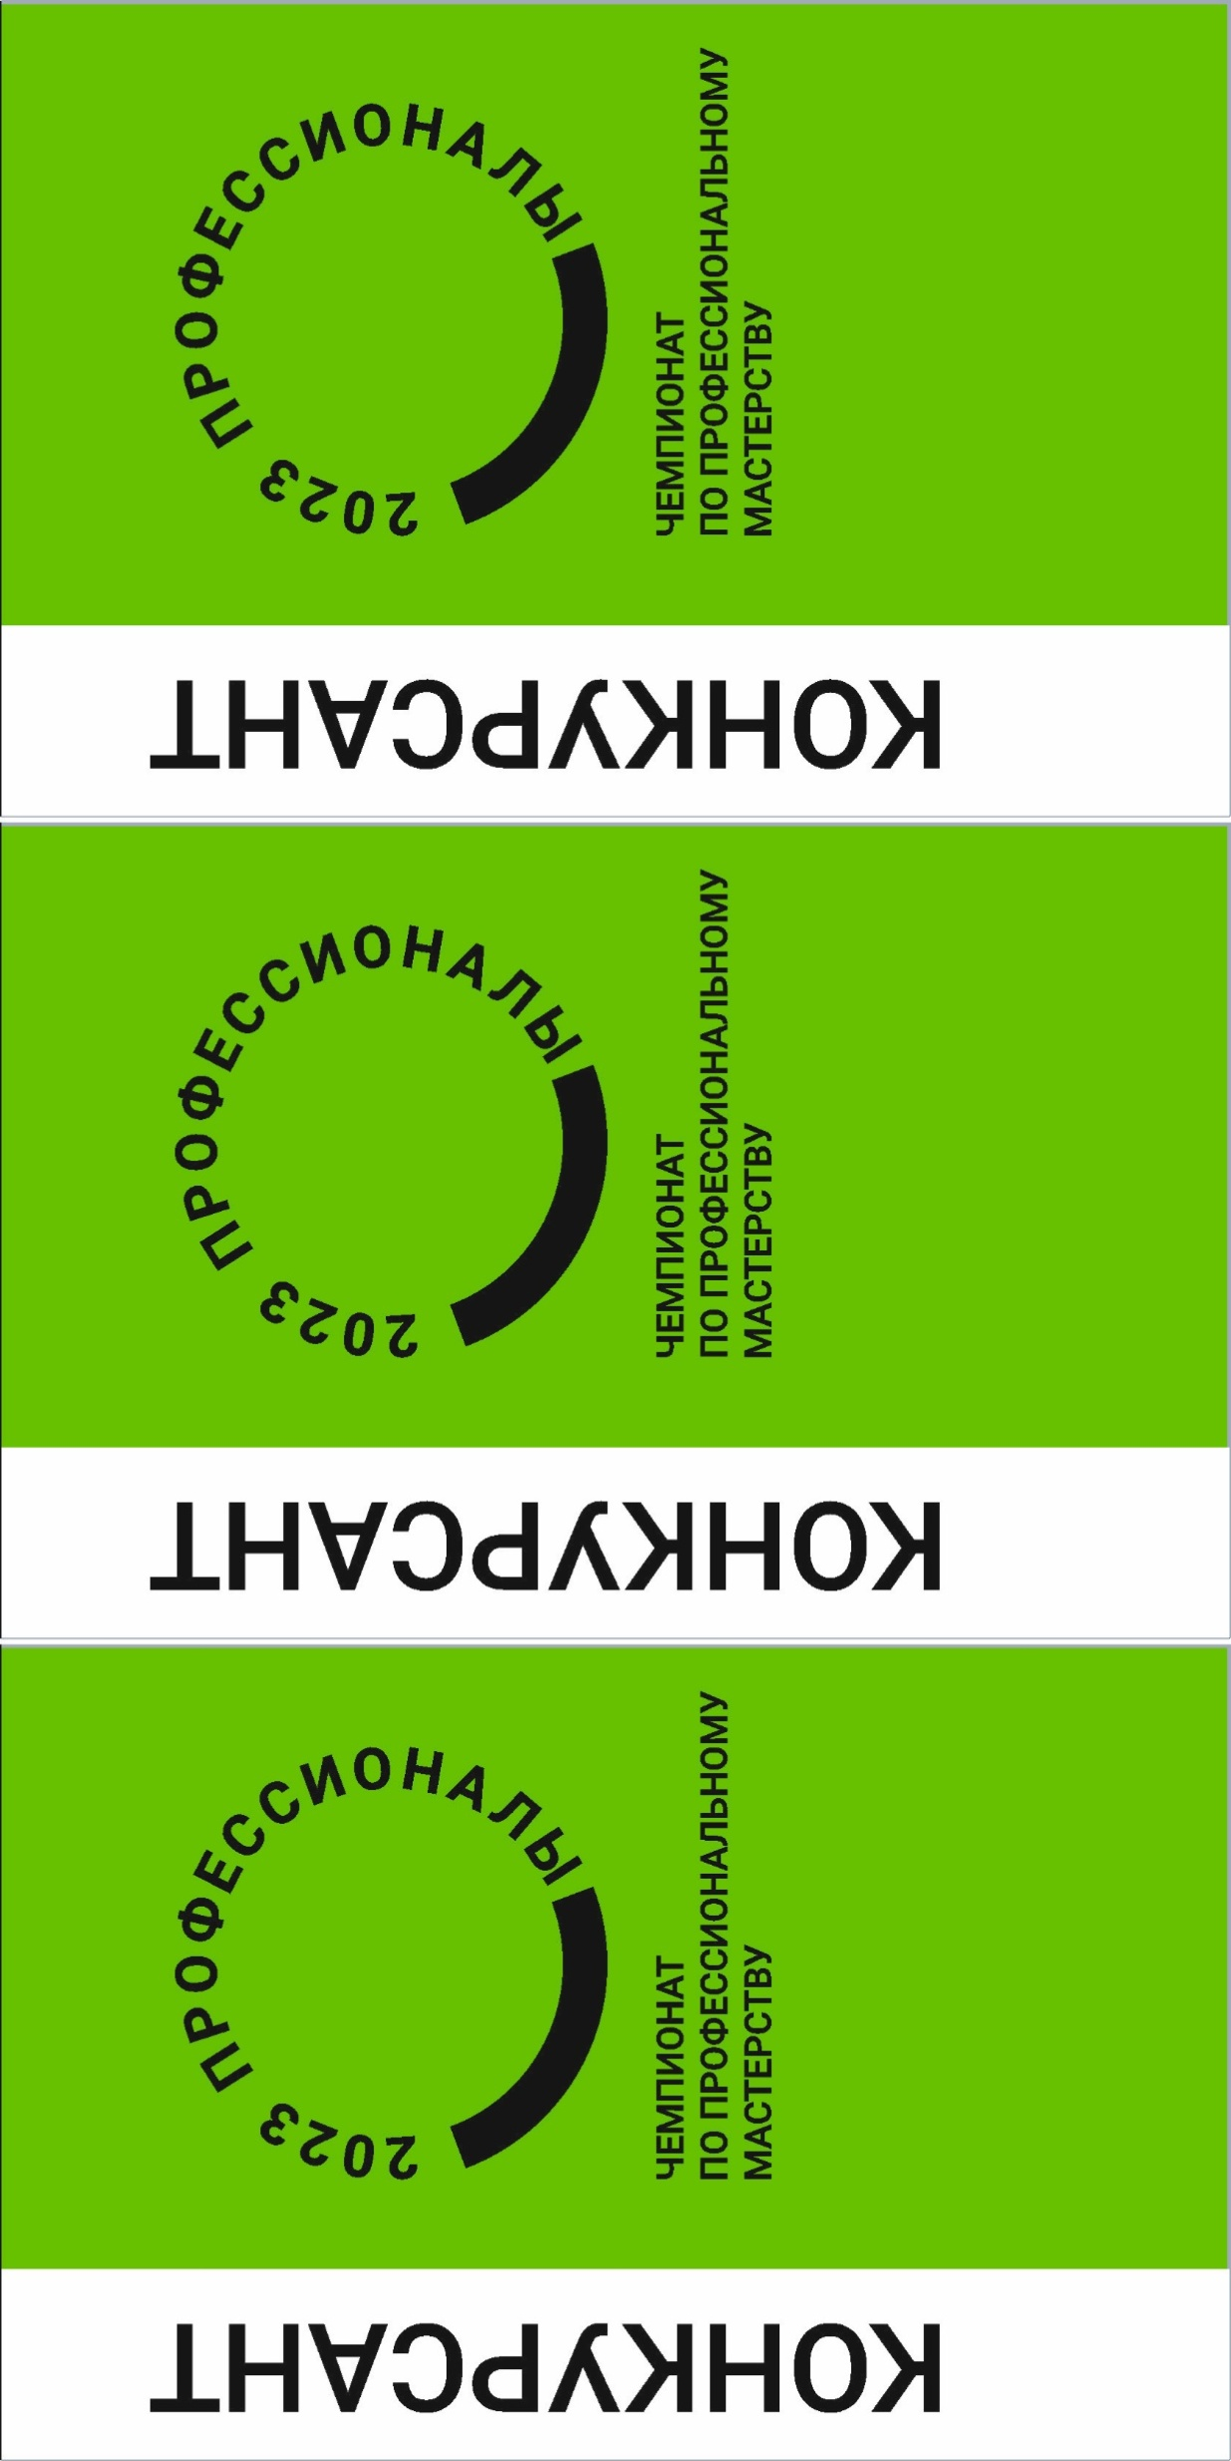

ИВАНОВ

ИВАН

ИВАНОВИЧ

ИВАНОВ

ИВАН

ИВАНОВИЧ

ИВАНОВ

ИВАН

ИВАНОВИЧ

ИВАНОВ

ИВАН

ИВАНОВИЧ

ИВАНОВ

ИВАН

ИВАНОВИЧ

ИВАНОВ

ИВАН

ИВАНОВИЧ

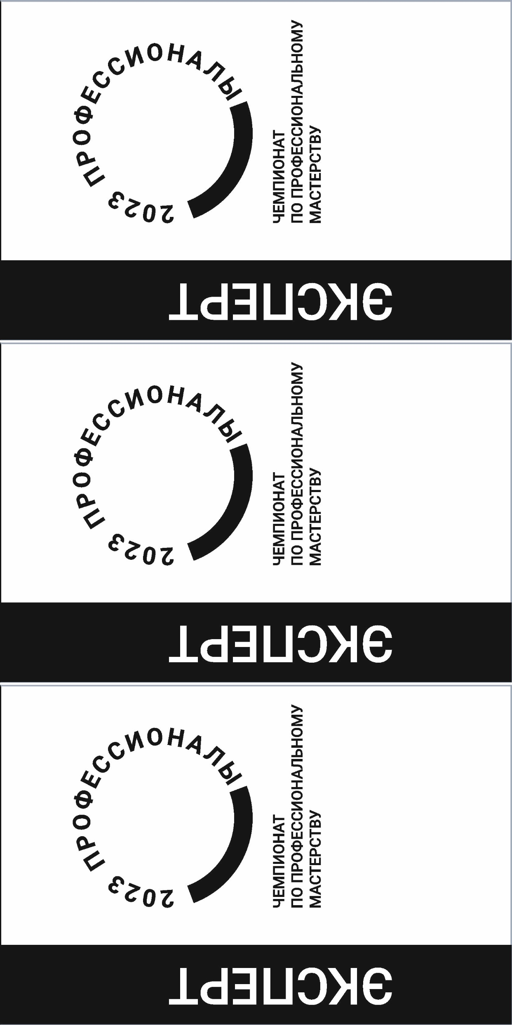

ИВАНОВ

ИВАН

ИВАНОВИЧ

ИВАНОВ

ИВАН

ИВАНОВИЧ

ИВАНОВ

ИВАН

ИВАНОВИЧ